Guia Rápido – Permissões Secretária

Sumário

Sumário 2
Guia Rápido – Permissões Secretária 3
1.1 Permissões Secretária 3

Guia Rápido – Permissões Secretária

Para dar ou retirar permissões para secretárias no Fly01 Saúde , vá em Configurações.

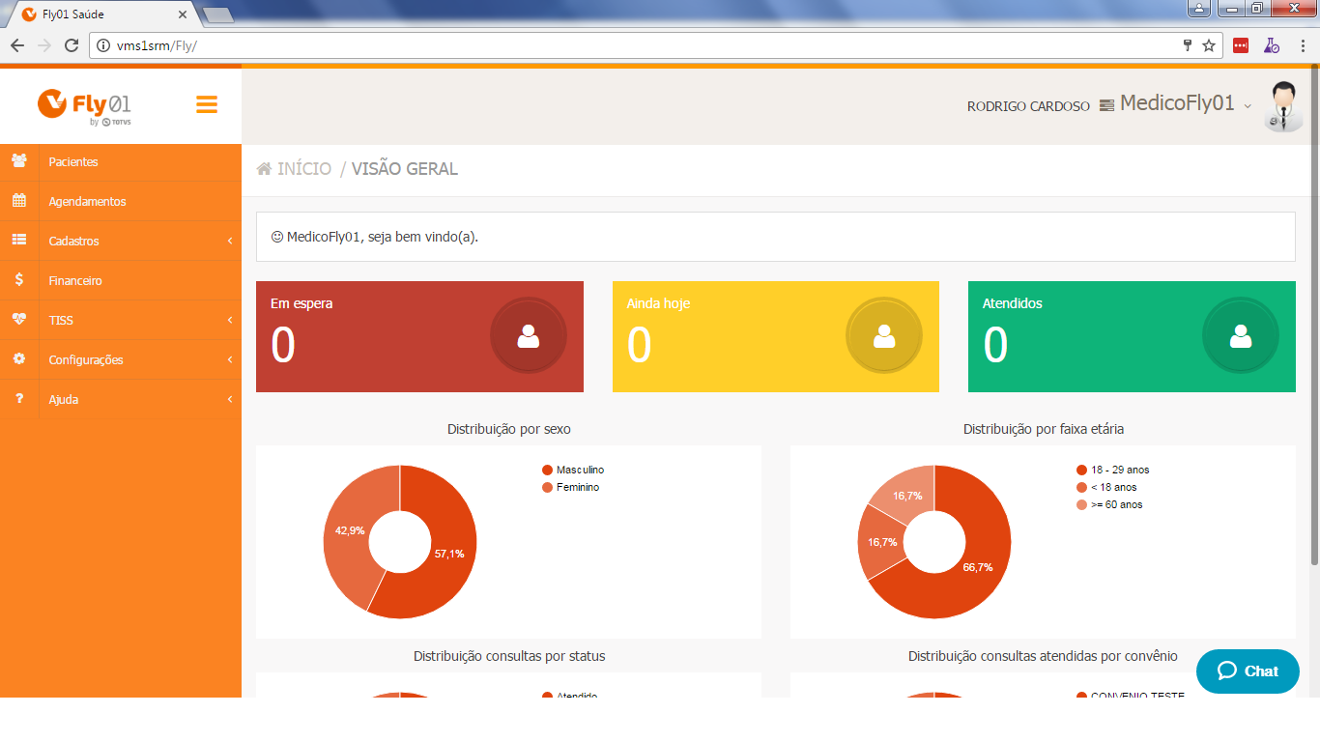

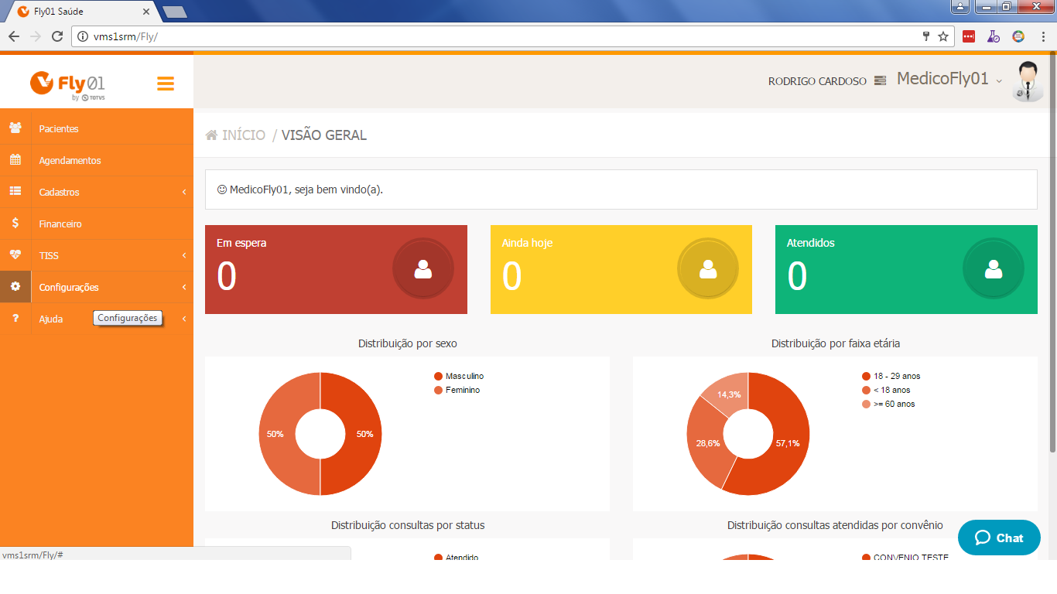

Clique em Permissões.

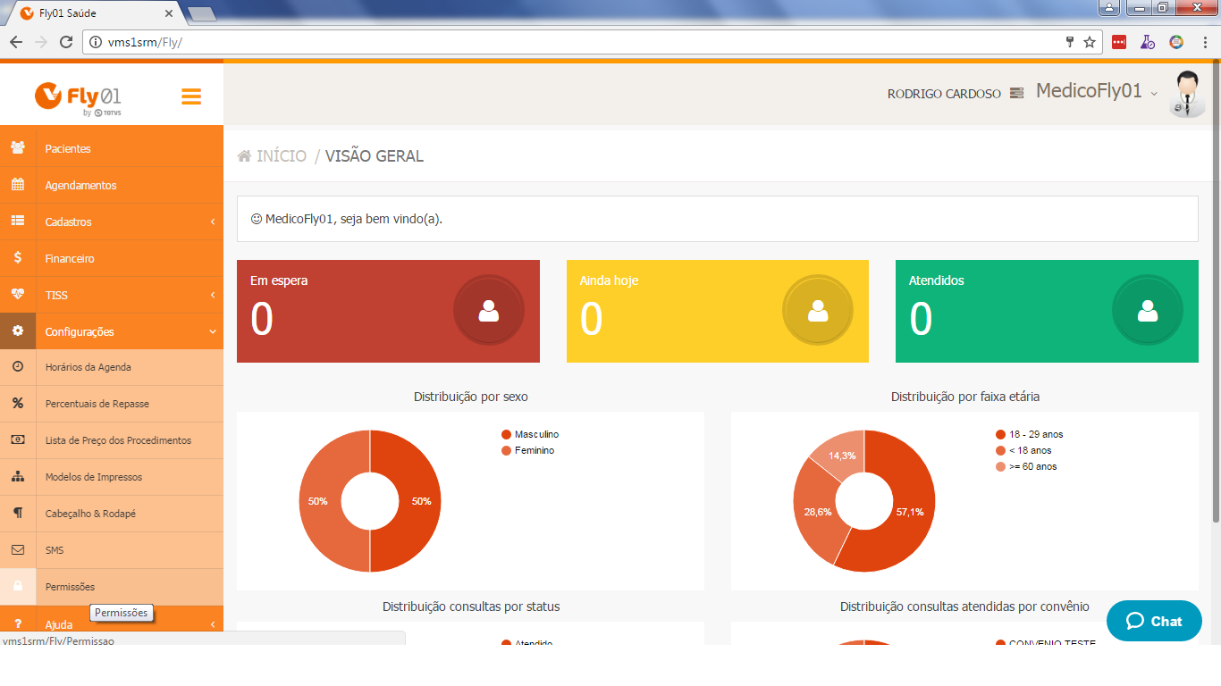

Há aletas que não são possíveis retirar permissões. São elas Identificação, Convênios & Planos, Guia TISS, Contas, Compromissos Paciente.

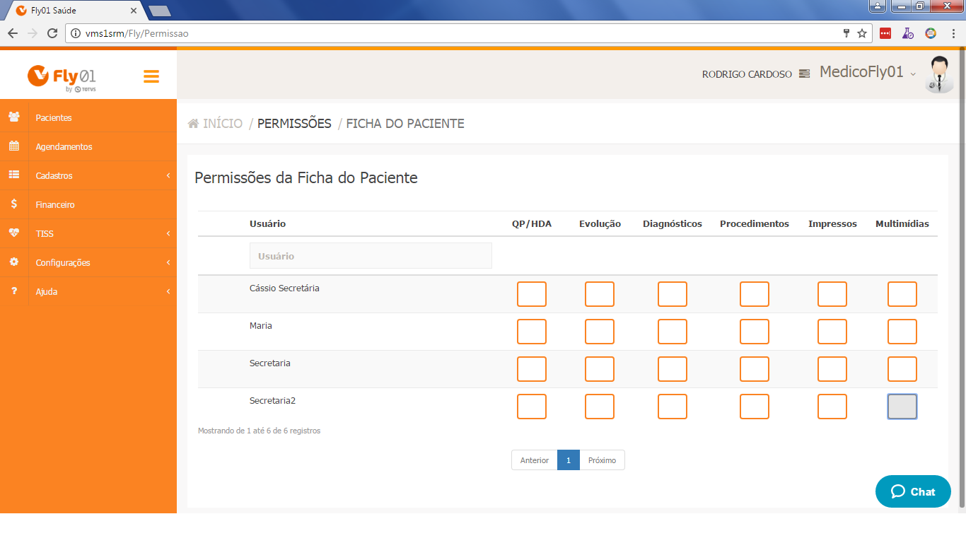

Para dar as permissões, marque as aletas que você deseja que a secretaria veja.

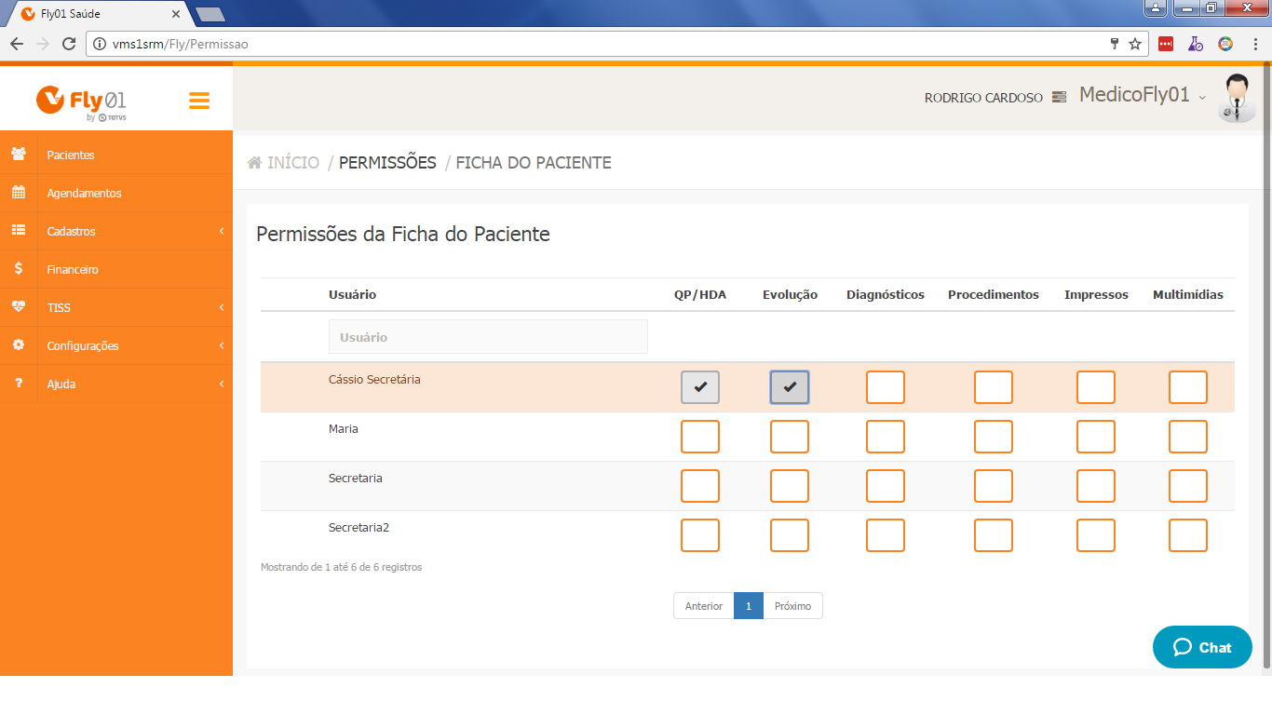

Foi dado permissão para usuário Secretaria acessar a aleta Impressos do profissional MedicoFly01.

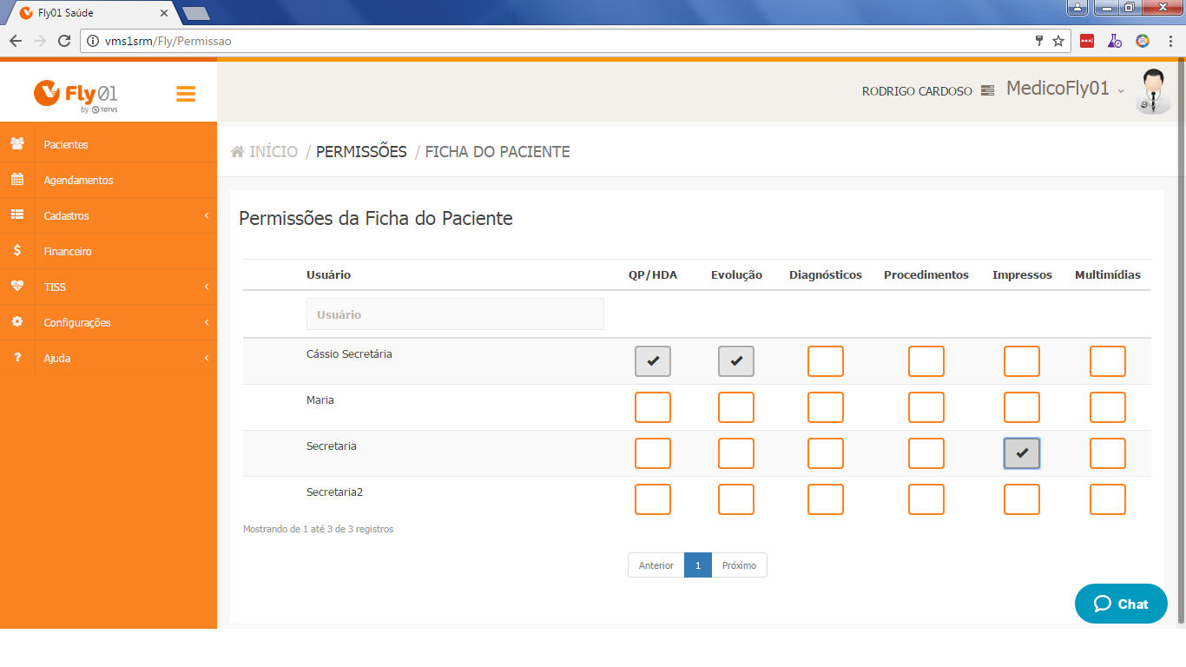

Agora vamos entrar com a usuário Secretaria e verificar se a permissão concedida esta correta.

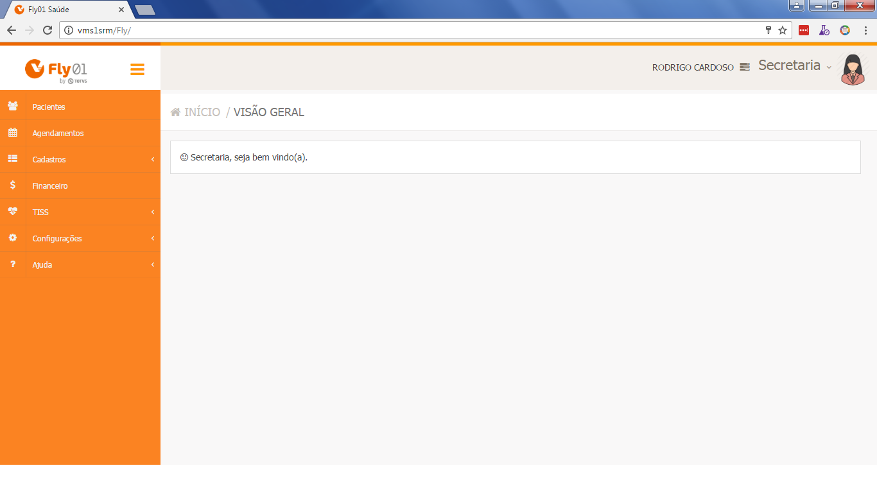

Vá em Pacientes.

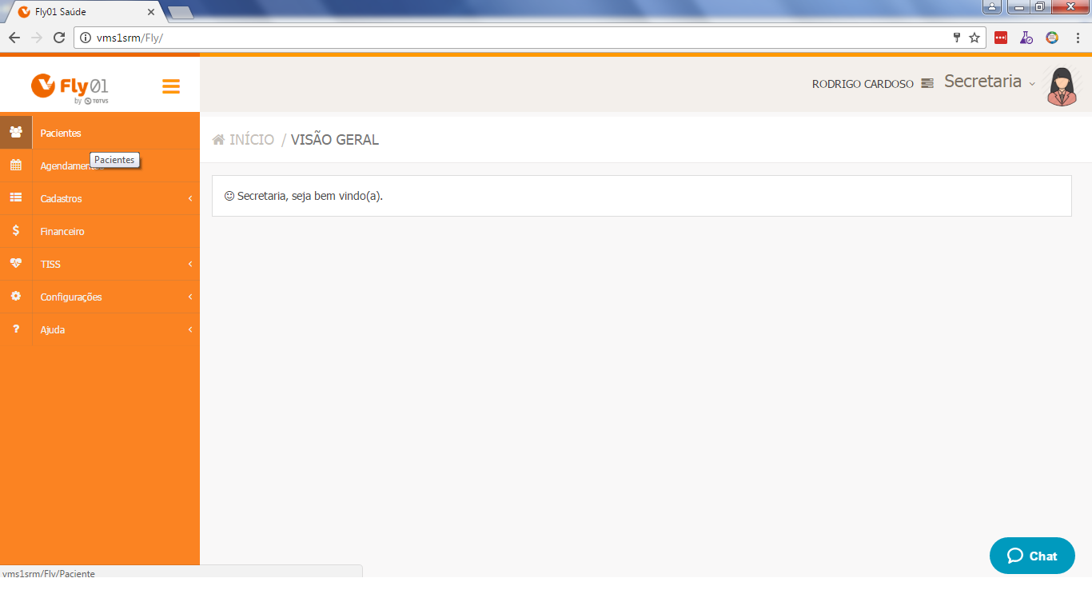

Clique em Editar no paciente para verificar se as permissões estão corretas.

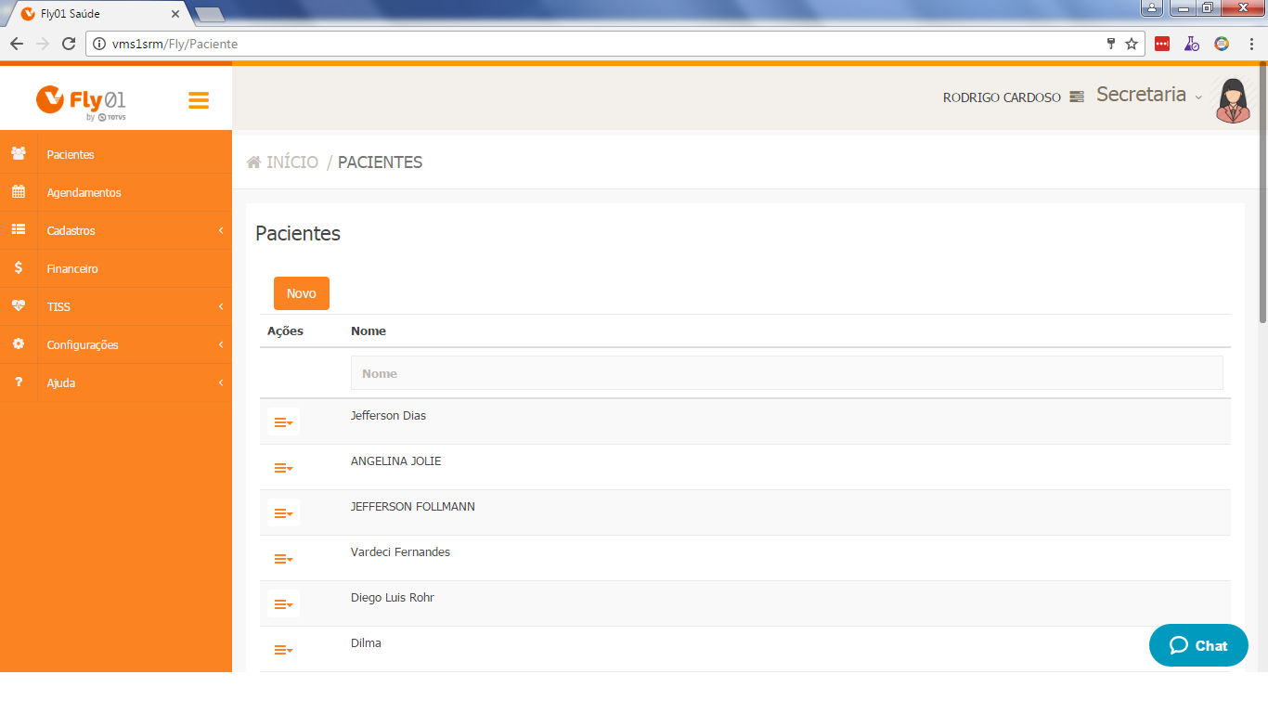

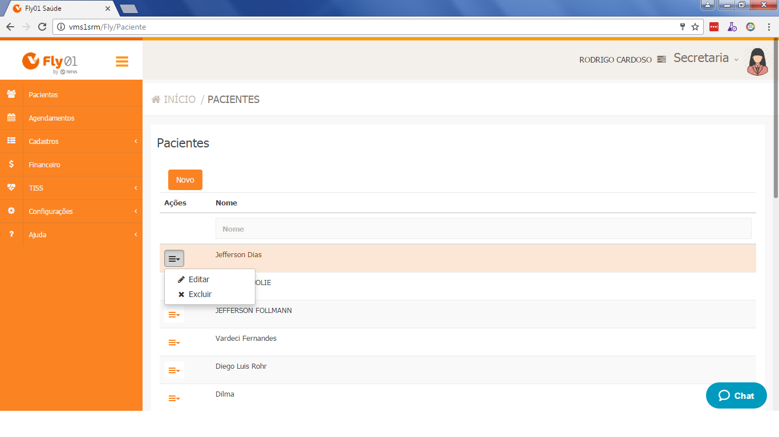

Como dito antes as aletas Identificação, Convênios & Planos, Guia TISS, Contas e Compromissos Paciente não é possível retirar as permissões.

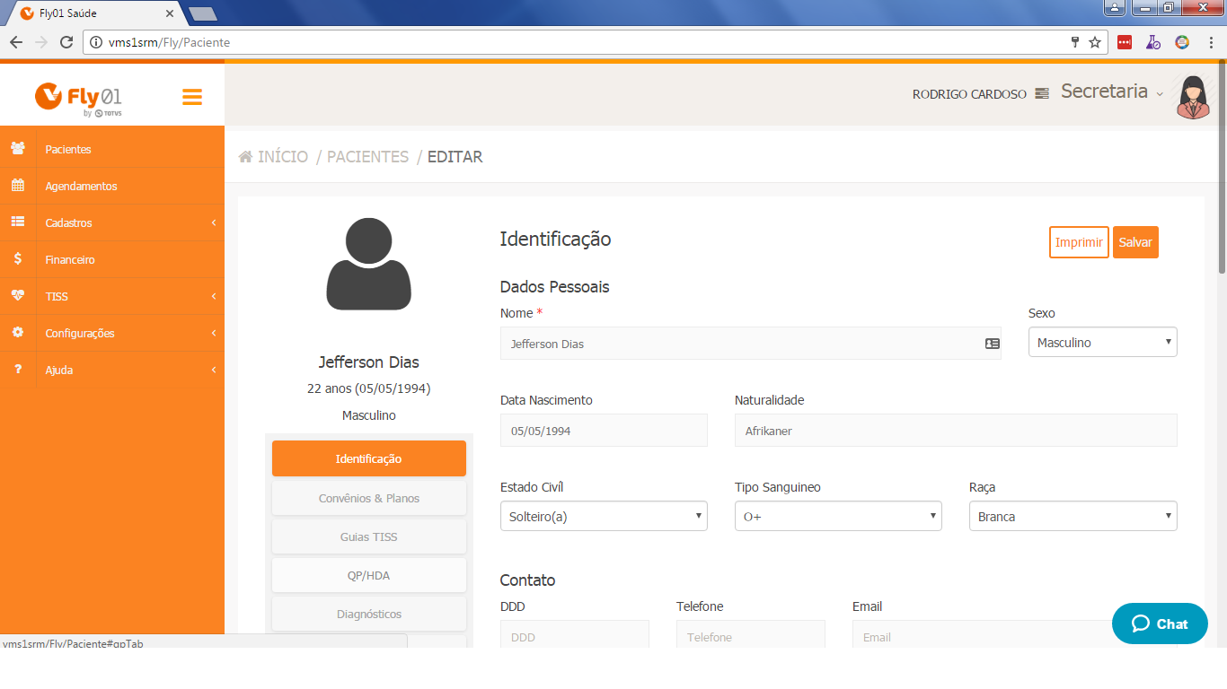

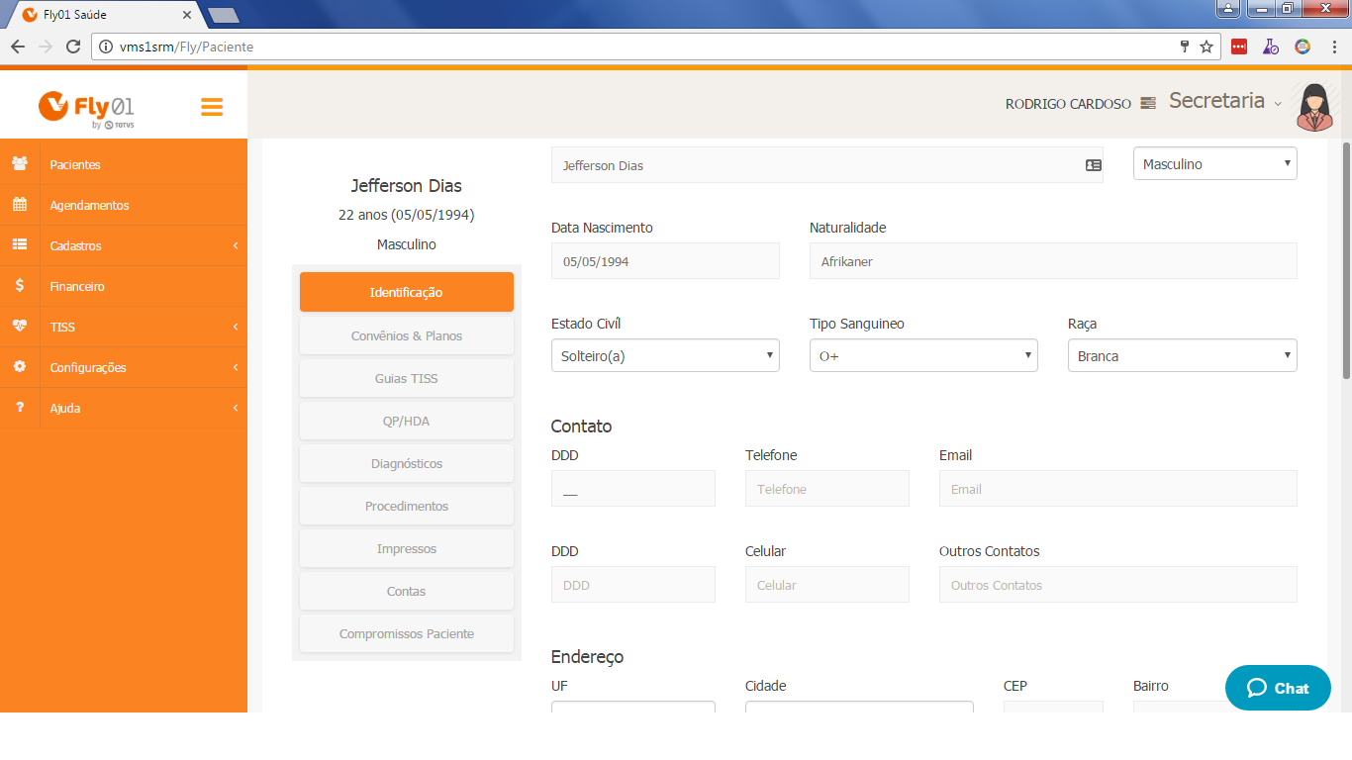

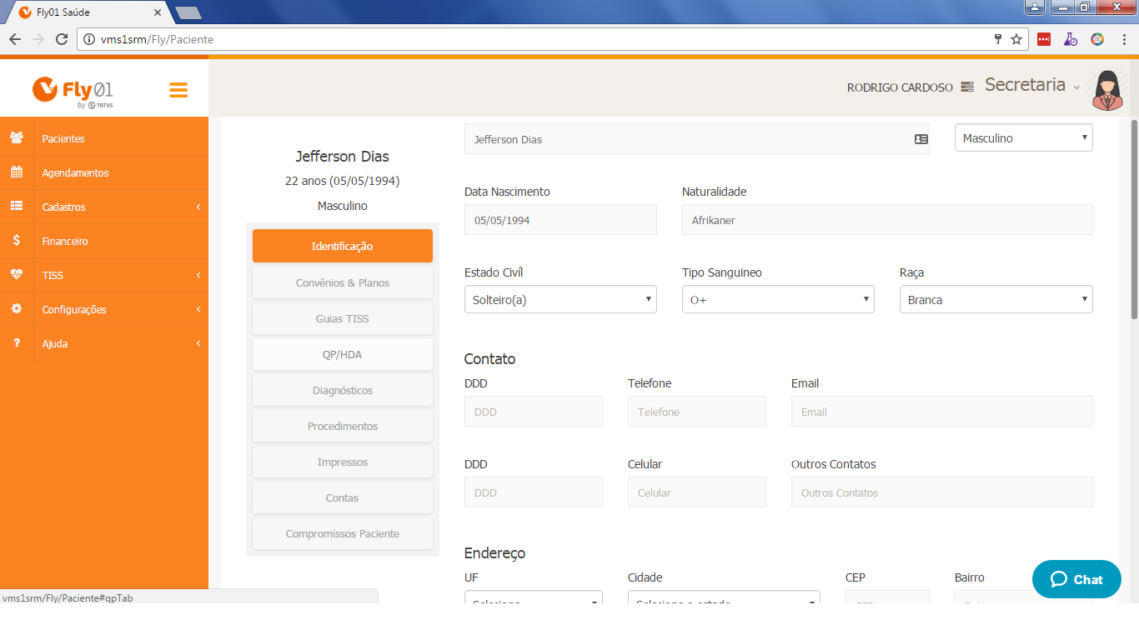

As demais aletas só estaram disponíveis se essa secretaria tiver permissão de ver as informações de outro Medico.

Ex: a aleta QP/HDA só é possível ver pois a Secretaria tem permissão de ver as informações que o Medico em questão der a ela.

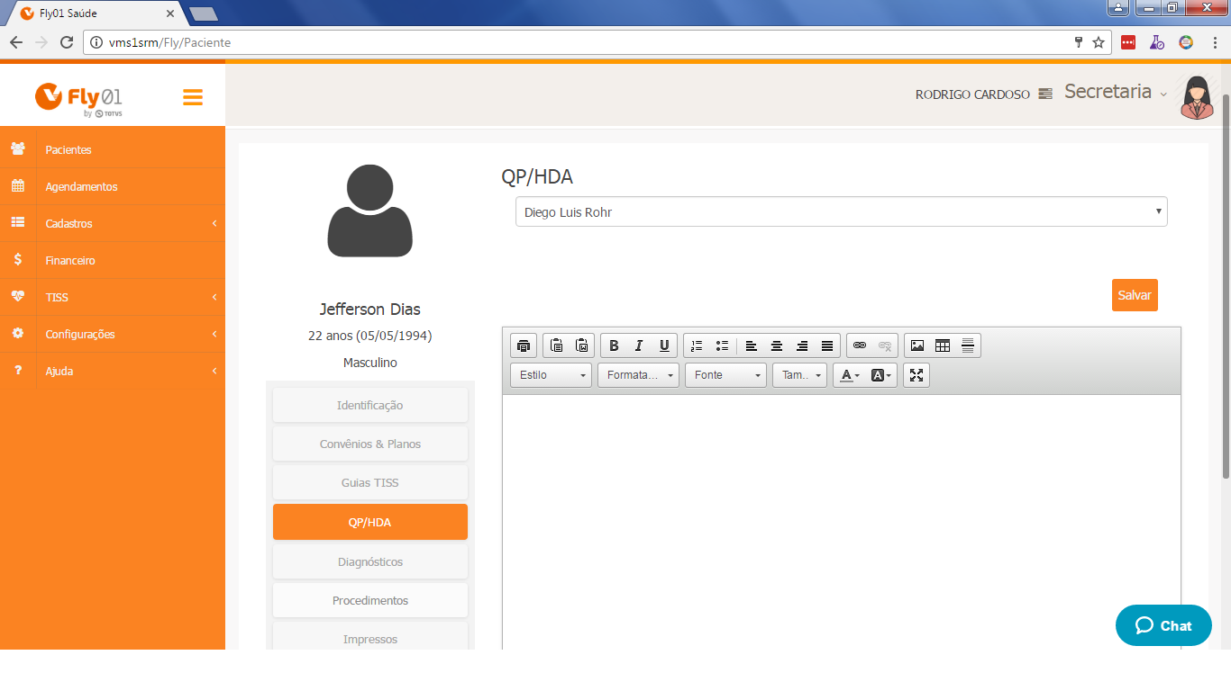

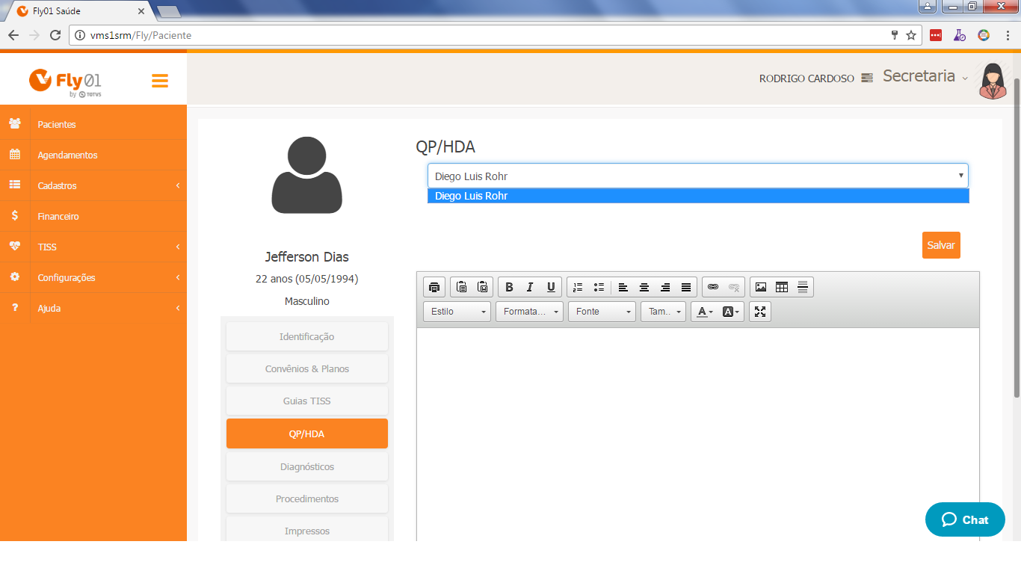

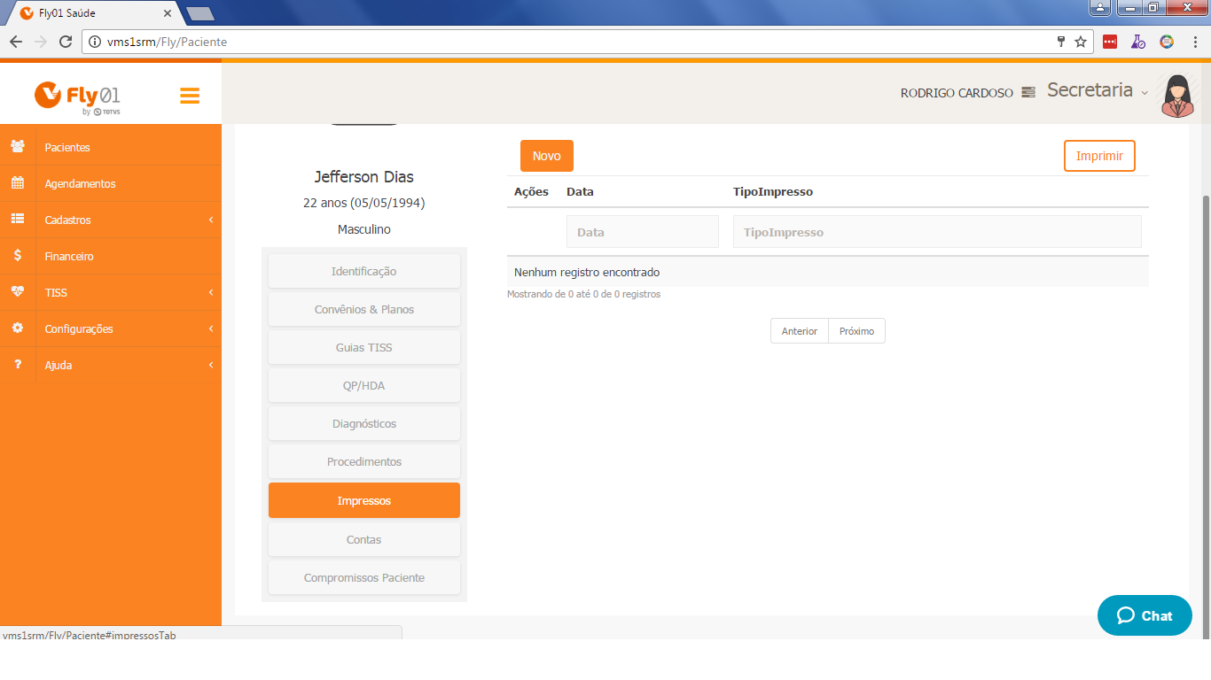

Na aleta Impressos que foi qual demos permissões, só esta disponível para esse Profissional.

